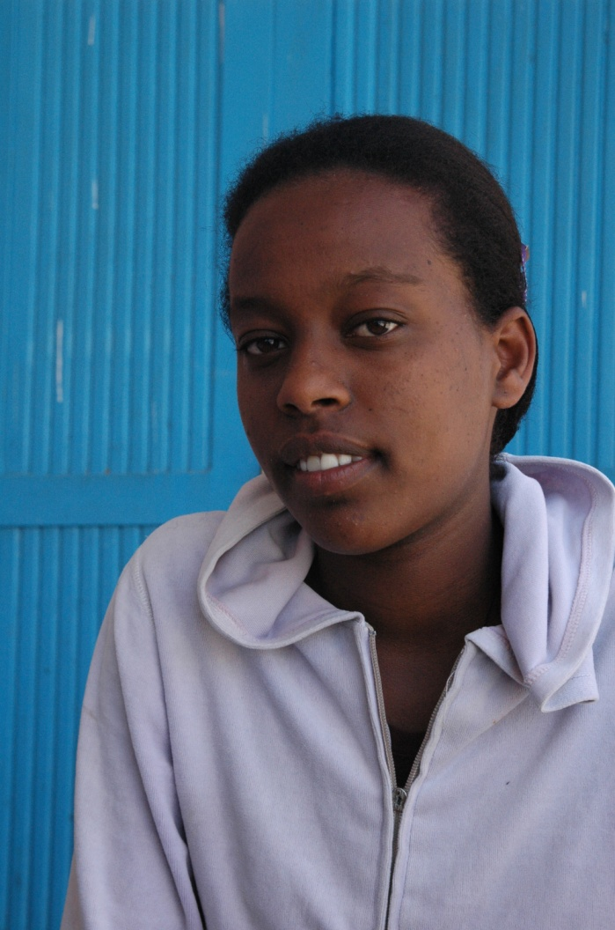
Navn: 14: Danayt Berhane
Dreng/pige: F
Alder: 15
Årstal ankomst til børnehjemmet ? 2009
Fra hvilken by/område/familiebaggrund? Mekele. Gadebarn. Naboer ansøgte om optagelse.

Hvilken klasse går du i? 10
Hvilke fag kan du bedst lide? kemi
Hvad er din yndlingsbeskæftigelse? Lave kaffetæpper
Hvilken uddannelse kunne du tænke dig? Business
Hvilken skole går du i og hvor langt har du til skole? Public school. Går om eftermiddagen. 10 min. til skole.
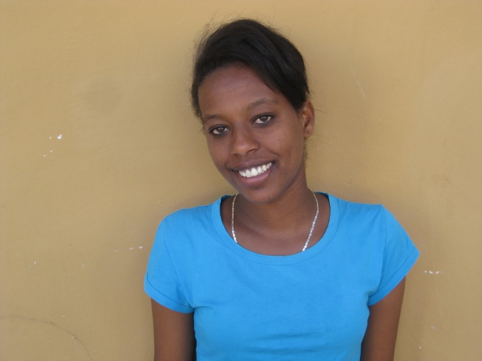2014

